**Tema 5: Introducción a la política fiscal y la política monetaria**

**Objetivos de esta lección:**

* Introducción a las dos grandes corrientes del pensamiento entorno a la aplicación de políticas económicas, a través del análisis del Crack de 1929.
* La polémica acerca del intervencionismo, o no, del Estado en la actividad económica: pensamiento clásico (no intervencionistas) versus pensamiento keynesiano (intervencionistas).

**1.Los cuatros fases del ciclo económico**

La actividad económica casi nunca permanece estable; fluctúa continuamente. Las fluctuaciones de la actividad económica son irregulares. Nunca han acaecido dos recesiones ni dos expansiones iguales.

La actividad económica es cíclica, pero el ciclo es imprevisible, es irregular.

LA ECONOMÍA NO ES NINGÚN PÉNDULO QUE SE DESPLACE REGULARMENTE A INTERVALOS CONCRETOS.

A lo largo de las fluctuaciones, podemos distinguir cuatro fases:

Recesión (depresión) – punto mínimo – expansión – punto máximo

* Recesión: descenso en la producción, en la renta, en la ocupación y en el comercio, que dura habitualmente de 6 meses a un año, y que viene marcado por contracciones en muchos sectores de la economía.
* Punto mínimo o “trough”: punto de reactivación económica. Momento a partir del cual empiezan a mejorar la mayoría de las variables económicas.
* Expansión: aumento de la producción (beneficios, ocupación, salarios, precio, y tipo de interés, generalmente, aumentan).
* Punto máximo o “peak”: asociado normalmente a un pánico financiero. Cuando se llega a este punto, la actividad económica cae.

Definición de depresión (Harry S. Truman): “Una recesión ocurre cuando el vecino pierde su trabajo. Una depresión ocurre cuanto tu pierdes tu trabajo”.

Relación entre recesión (caída del PIB) y otras variables económicas:

* **Con la tasa de paro** (Ley de Okun): La tasa de paro varía sólo un 1% por cada cambio cíclico del 2 o 3% en la producción; y en la dirección opuesta.
  + Si sube la producción, entonces baja el paro.
  + Si baja la producción, entonces sube el paro.
* **Con los beneficios de las empresas:** Caen de forma drástica, mucho más que la producción.
* **Con los salarios monetarios:** Son mucho más rígidos y estables; no varían tanto. Son más rígidos que los beneficios.
* **Con la inflación:** Se producen retardos o “lags”. La inflación suele disminuir, aunque no de manera inmediata. Sin embargo, en la fase de expansión la inflación crece casi de manera inmediata.
* **Con la inversión:** Fluctúa mucho más que el PN (si el PN cae en un 1%, la inversión puede caer en un 30%, y al revés).

La plena ocupación:

Desde el punto de vista teórico, se considera plena ocupación cuando la tasa de paro está entre el 3,5 y el 7% de la población activa (paro friccional).

Productividad del trabajo:

Cantidad media producida en una hora de trabajo =

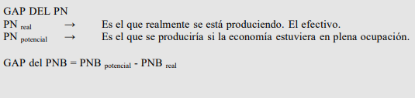

**2.Breve recorrido a lo largo del pensamiento económico**

La intervención del Estado modificando las reglas de juego del mercado, desde siempre, ha creado una fuerte polémica en el ámbito de las doctrinas económicas. La polémica se inicia a finales del siglo XVIII; son momentos de necesidad de grandes cambios; hasta el momento ha habido un gran protagonismo del Estado en la economía de los diferentes países; el viejo mundo ya no sirve; se anuncian los primeros síntomas de la Revolución Francesa y de lo que se dará a conocer como la Revolución Industrial.

**1776** es un año que pasará a la historia por dos acontecimientos:

* La independencia de Estados Unidos.
* Adam Smith, profesor de ética de Glasgow, publica "An Enquiry into the nature and causes of the wealth of Nations", conocido como “la riqueza de las naciones”; libro que marcará un hito en la historia del pensamiento económico.

LOS CLÁSICOS:

**ADAM SMITH (1723-1790)**

Circunstancias ambientales:

* Obsolescencia del viejo régimen.
* Inicios de la Revolución Industrial.

1776: Publica "Una investigación sobre la naturaleza y las causas de la riqueza de las naciones": Núcleo ideológico de la Escuela Clásica.

Proclama la necesidad del "laissez faire", del liberalismo económico, de **la no intervención del Estado en los asuntos económicos**, es decir, libre empresa en un país y libre comercio entre países: "Los gobiernos son derrochadores, fáciles de corromper e inclinados a otorgar privilegios en detrimento de la sociedad en su conjunto". "La actividad del gobierno debe limitarse rigurosamente a la defensa común, la administración de la justicia y la construcción de las obras públicas necesarias".

Existe una **"Mano invisible"** que hace que el productor promueva los intereses de la sociedad; la búsqueda del beneficio personal da lugar a un resultado eficiente para la sociedad en su conjunto: "No hemos de esperar que nuestra comida provenga de la benevolencia del carnicero, ni del cervecero, ni del panadero, sino de su propio interés...... en este caso, como en tantos otros, el individuo es guiado por una mano invisible para la consecución de un fin que no estaba en sus intenciones...".

"Mano invisible": El productor, persiguiendo su propio interés, frecuentemente, promueve el de la sociedad más eficazmente que cuando realmente se propone promoverlo. (hago panes y los vendo porque recibo dinero a cambio).

Conclusiones sobre la idea revolucionaria de Adam Smith:

Hasta ahora cultivar el propio interés era condenable; a partir de Smith cultivando el propio interés se es benefactor público.

**JEAN BAPTISTE SAY (1767-1832)**

Say en su "Traité d'Economie Politique" refuerza las ideas de Smith defendiendo la idea de que "la economía siempre tiende al pleno empleo".

Ley de Say:

"LA OFERTA GENERA SU PROPIA DEMANDA". La economía siempre tiende al pleno empleo. La producción de bienes genera una Demanda Agregada efectiva suficiente para comprar todos los bienes ofrecidos; ni más ni menos. No puede darse una crisis de sobreproducción por una insuficiencia de la demanda → No hace falta medida alguna del Estado ni del banco central para aumentar o disminuir la Demanda Agregada.

Estas ideas, y posteriores aportaciones, críticas y correcciones, resumen el pensamiento de la **Escuela Clásica**, que "reinará" con altibajos en el mundo del pensamiento económico hasta los años 30 de nuestro siglo, y que permitirá el desarrollo de un nuevo sistema de organización económica llamado **capitalismo**.

**OTROS AUTORES CLÁSICOS**

ROBERT MALTHUS (1766-1834) "Principles of Political Economy": "La situación de la humanidad no se puede mejorar. Cada vez que el Estado se proponga mejorar la situación de las masas, la procreación desenfrenada de éstas la devolverá a la situación anterior". Poderoso argumento contra la caridad pública o privada.

DAVID RICARDO (1772-1823), ALFRED MARSHALL (1842-1924), LEON WALRAS; JEREMIAS GENTHAN, JOHN STUART MILL, SPENCER....

LA CRISIS DE LAS IDEAS CLÁSICAS

Pero en los años treinta, anunciado por un crack del sistema bancario y financiero estadounidense, que provoca un "efecto dominó", contagiando a todas las economías occidentales, este nuevo sistema de organización, el capitalismo, entra en una crisis profunda.

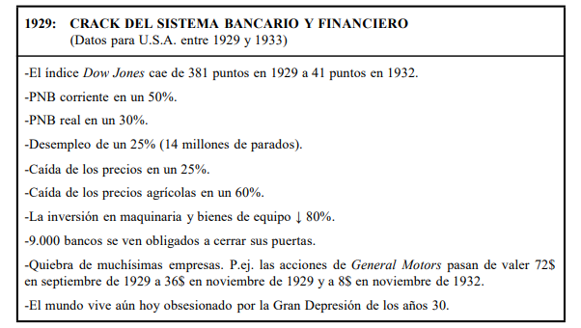

LAS SOLUCIONES CLÁSICAS

Los pensadores clásicos del momento –Lionel Robbins, Joseph Schumpeter, …– siguen defendiendo la no intervención del gobierno para solucionar la crisis: "Nuestro análisis nos conduce a creer que la recuperación sólo puede ser efectiva si se produce por sí misma...".

La depresión debía seguir libremente su curso; única forma en que llegaría a curarse, de modo espontáneo.

Pero el coste de la no intervención era demasiado alto –13 millones de desocupados, por ejemplo– y la crisis culminó con la Segunda Guerra Mundial.

Hasta marzo de 1933, con el presidente Hoover, la política económica siguió las prescripciones del sistema clásico: Se esperaba la recuperación y se la predecía de forma apremiante:

"El equilibrio, caracterizado por el pleno empleo, es un rasgo inherente al sistema, por tanto, la recuperación es inevitable. No es necesario tomar ninguna medida para promover lo que inevitablemente va a ocurrir".

Los resultados fueron **nefastos**.

La candidatura Roosevelt - El "New Deal"

En 1933 es elegido como presidente Roosevelt -con Rex Tugwell, Adolf Berle y Gardiner Mean de asesores económicos- e introdujo importantes desviaciones a la ortodoxia clásica.

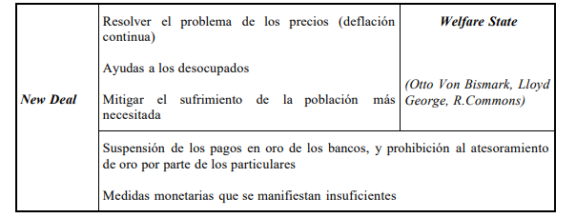

1936: (cuarto año del New Deal). 17% de paro. El PNB es el 95% del de 1929.

1937: se cae en un agujero más profundo.

LAS IDEAS REVOLUCIONARIAS DE KEYNES

En 1936, el ya famoso economista JOHN MAYNARD KEYNES publica "The General Theory of employement, interest and money", conocido por "La Teoría General". Esta obra resultó ser un devastador **ataque a los economistas tradicionales (clásicos)** que creían que, con el tiempo, el desempleo se curaría, asimismo.

Keynes decía que el desempleo podía persistir y **negaba la tendencia automática hacia el pleno empleo**: "A LARGO PLAZO TODOS MUERTOS". Según Keynes el **Estado tiene la capacidad y la responsabilidad de subsanar la crisis, cuya causa es la insuficiente Demanda Agregada.**

El Estado tiene que aumentar el Gasto Público, (G), más allá de los límites de los ingresos disponibles –déficit del presupuesto público–, de modo que el excedente de los gastos sobre los ingresos, catalizado por un proceso multiplicador, incentive la demanda, la producción y el empleo.

El triunfo de las ideas keynesianas (**INTERVENCIONISTAS**) sobre las clásicas (**NO INTERVENCIONISTAS**) fue aplastante, y el keynesianismo "reinó" en el mundo económico desde finales de los años 30 hasta bien entrados los años sesenta.

Pero "La Teoría General" estaba escrita pensando en cómo salir de una depresión, no en como frenar un proceso inflacionista.

En los años setenta aparece un nuevo fenómeno: La **estanflación**, es decir, el estancamiento de la economía con inflación.

Las tesis keynesianas se mostraron incapaces de explicar y resolver el nuevo fenómeno –Keynes hablaba del "trade off" entre ocupación y nivel de precios, perfectamente explicado a través de la curva de Phillips.

MILTON FRIEDMAN, LOS MONETARISTAS Y EL RETORNO A LOS CLÁSICOS

Milton Friedman en "The Role of Monetary Policy", explica el fenómeno de la estanflación: "Si bien a corto plazo la curva de Phillips explica el "trade-off" entre ocupación y estabilidad de precios, a largo plazo éste no se da, pues la curva de Phillips es vertical a largo plazo".

Milton Friedman, padre la **Escuela Monetarista** -junto a Friedrich A.Hayeck (Universidad de Chicago) - que tiene sus raíces en los años 20 con Irwing Fisher y la Teoría Cuantitativa del Dinero, intenta volver a los supuestos fundamentales del **pensamiento clásico** que quedó sepultado por la "Revolución Keynesiana": La libre competencia frente a la regulación económica; la estabilidad del sistema económico frente al equilibrio con desempleo keynesiano y la reivindicación del papel del dinero y de la política monetaria.

**3.La gran depresión de los años 30**

El mundo vive, aún hoy, obsesionado por la Grand depresión de los años 30 (por ejemplo, crisis 2008).

1929 CRACK DEL SISTEMA BANCARIO Y FINANCIERO

**Entre 1929 y 1933:**

* El índice Down Jones cae de 381 a 41puntos.
* Cae el PNB real un 30%.
* Desempleo del 25% (17 millones de parados).
* Caída de los precios en un 25%. Caída de los precios agrícolas en un 60%.
* 9.000 bancos "cierran sus puertas".
* Quiebra de muchísimas empresas.

p.ej. Acciones General Motors:

valor en septiembre de 1929 = 72$;

valor en noviembre de 1929 = 36$;

valor en 1932 = 8$

**Solución: II GUERRA MUNDIAL**

Entre 1940 y 1941 aumentan espectacularmente los gastos bélicos:

* 1940: 2.200 millones de $ (22% PNB).
* 1941:13.800 millones de $ (11,3% PNB).

La Gran Depresión puso los cimientos de la macroeconomía moderna. Políticos y estudiosos decidieron prevenir repeticiones como las de los años 30.

Si bien la Ciencia Económica ha aprendido mucho de la Gran Depresión, los problemas no se han eliminado y la economía continúa fluctuando, y no menos que antes (P.ej. año 2008).

EXPLICACIÓN DE LA GRAN DEPRESIÓN

**Función de Demanda Agregada (DAg):**

Tanto clásicos y keynesianos están de acuerdo en la forma de la Demanda Agregada. La función de Demanda Agregada es la suma de las demandas individuales. Presenta pendiente negativa.

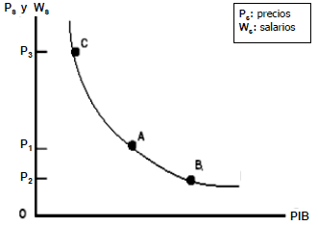

**Función de la Oferta Agregada (SAg):**

Los clásicos creen en la Mano Invisible (a largo plazo todo lo que se fabrica es necesario), y en la Ley de Say (a largo plazo la economía tiende a producir en plena ocupación).

De la Mano Invisible y de la Ley de Say se deduce que la Oferta Agregada es vertical en el punto de Plena Ocupación: sea cual sea el nivel de precios, siempre se acaba produciendo a plena ocupación. A largo plazo el nivel de producción es independiente del nivel de precios.

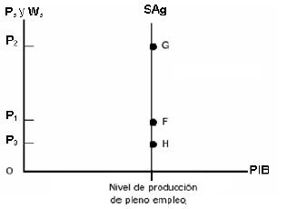

Explicación clásica sobre la Gran Depresión: los clásicos suponían que:

* Si aumenta la cantidad de dinero entonces aumenta la DAg.
* Si disminuye la cantidad de dinero entonces disminuye la DAg.

En 1929 la economía estaba cerca del equilibro en plena ocupación en A (DAg1929):

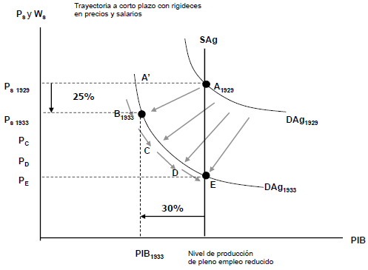

Entre 1929 y 1933:

* El nivel medio de precios bajó casi en un 25%.
* El PNB real descendió en un 30%.

La depresión de 1929:

La crisis del sistema bancario y financiero desemboca en una caída de la cantidad de dinero entre 1929 y 1933 de forma escandalosa que provoca un desplazamiento de la curva de DAg (DAg1933).

Con esta caída de la DAg se hubiera vuelto a una situación de plena ocupación si Ps (precios) y Ws (salarios) hubieran caído hasta PE.

Pero los precios (Ps) y salarios (Ws) se mostraron **rígidos a la baja** (no cayeron rápidamente ante una demanda muy débil y una alta tasa de paro (rígidos a corto plazo).

Si bien el nivel de precios cayó en un 25% (P1933); al estar por encima del nivel de precios necesario para el nuevo equilibrio, la cantidad de bienes y servicios comprados fue inferior al nivel de plena ocupación por lo tanto LA ECONOMÍA SE SITUÓ EN UNA DEPRESIÓN PROFUNDA EN EL PUNTO B.

Los clásicos estaban convencidos que la economía reaccionaría y se movería al largo de la DAg 1933, desde B a C, después a D, y, finalmente, al nuevo equilibrio de plena ocupación, representado por E.

Soluciones posibles a una depresión (Según los clásicos)

* Eliminar la fuente inicial de la perturbación:
  + Adoptar las medidas necesarias para evitar una caída de la cantidad de dinero.
  + Restablecer la disminución de la cantidad de dinero; volver a la DAg1929.
* Mayor flexibilidad en Ws y Ps

A largo plazo se volvería a la plena ocupación: "La situación de desempleo masivo de recursos responde a un desequilibrio transitorio. Pero la situación de equilibrio de la economía corresponde a una situación de pleno empleo".

**4.La curva de oferta agregada keynesiana**

El error de los clásicos fue seguramente suponer que los precios y los salarios eran flexibles a la baja. Si bien bajaron – como consecuencia de una situación social y económicamente trágica – no bajaron lo suficiente; y la crisis podría haber perdurado mucho más tiempo.

Sería más realista trabajar con hipótesis de rigidez a la baja de salarios y precios.

Keynes: "A largo plazo, todos muertos"

Keynes cree que la hipótesis clásica de flexibilidad de los precios y salarios a la baja no es realista. Suponía que trabajadores y empresas se negarían a cualquier descenso de los Ps. o Ws.

Hipótesis: En una situación de masivo desempleo ⇒ **rigidez total de Ps. y Ws.** ⇒ Esto significa que existe un tramo horizontal en la curva de oferta agregada keynesiana:

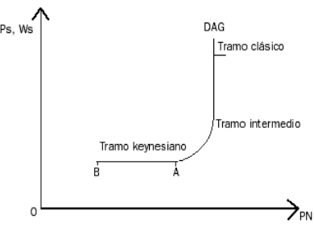

Oferta Agregada Keynesiana

Partimos de una situación de plena ocupación, reflejada gráficamente por el punto A. Si baja DAg entonces los precios no varían: la caída de la DAg se manifestará con una caída de la producción, pero no con una caída de los precios.

Movimiento de B <--------- A:

Tramo horizontal: paro masivo y probablemente constante y para siempre.

Tramo intermedio: es el relevante en tiempos normales; ni euforias inflacionistas ni depresiones.

El propósito fundamental de Keynes era explicar el tramo B------A: las causas y los remedios de la Gran Depresión.

Causa de la gran depresión según Keynes: Insuficiente DAg, particularmente en la inversión.

**5.Pensamiento clásico y pensamiento keynesiano**

Keynes, en su obra "La teoría general sobre el interés, la ocupación y el dinero" inicia una crítica contra los clásicos, basándose en que éstos no tenían propuestas adecuadas para combatir el grave problema del paro de los años 30.

Los ataques y contraataques de los partidarios de unos y otros, se han alargado hasta nuestros días.

**6.Áreas de acuerdo**

* La principal causa de la Gran Depresión de 1929 fue una fuerte caída de la DAg.
* Las fluctuaciones en la DAg son la principal causa de las fluctuaciones de la producción real.
* La estabilización de la DAg debería ser un objetivo principal en macroeconomía.
* Una vez conseguida la plena ocupación cualquier subida de la DAg provoca inflación (tanto la curva de Oferta Agregada keynesiana como clásica son verticales una vez conseguida la plena ocupación).

**7.Áreas de desacuerdo**

* Los clásicos asocian equilibrio con plena ocupación (paro: situación transitoria). Los keynesianos creen que la economía puede estar con desempleo masivo y en equilibrio, sin ninguna tendencia a ir automáticamente hacia la plena ocupación.
* Los clásicos son altamente escépticos sobre la capacidad del Estado para mejorar la situación a través de una política económica activa; es muy probable que la actuación del gobierno empeore la situación económica. La economía de mercado será razonablemente estable si las condiciones económicas se mantienen estables → Abogan por **una regla de Política Monetaria**: control de la cantidad de dinero.

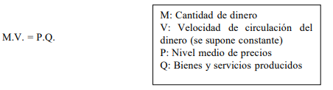

* Los keynesianos creen que la economía es altamente inestable, y que se puede dar una situación de equilibrio con desempleo masivo; **el gobierno tiene la capacidad y la responsabilidad de activar políticas económicas** -básicamente fiscales- dirigidas a reconducir activamente la DAg, reduciendo la amplitud de las fluctuaciones económicas.
* Los clásicos destacan la importancia de la **política monetaria**; una solución para salir de la depresión era reestablecer la cantidad de dinero. Los keynesianos destacan la eficacia de la **política fiscal -gasto público e impuestos-** como instrumento corrector de la DAg y reducir la amplitud de las fluctuaciones económicas.

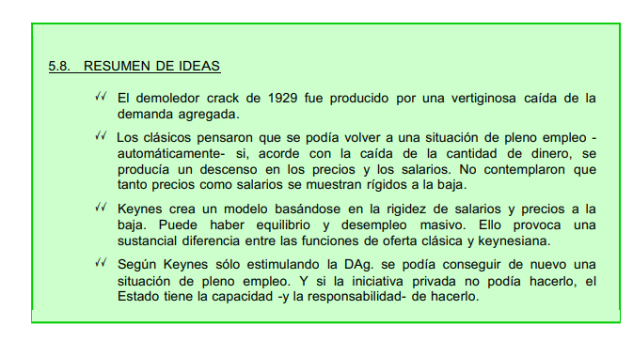

**5.9. PREGUNTES TEMA 5**

Quines són les fases del cicle econòmic?

Les fases són: recessió (depressió) – punt mínim – expansió – punt màxim

Defineix recessió.

Decreixement en la producció, la renta, l’ocupació i el comerç. Dura habitualment de 6 mesos a un any i ve marcada per contraccions en molts sectors de l’economia.

Defineix punt mínim.

Punt de reactivació econòmica. Moment a partir del qual comencen a millorar la majoria de variables econòmiques.

Defineix expansió.

Augment de la producció; beneficis, ocupació, salaris i tipus d’interès, generalment augmenten.

Defineix punt màxim.

Associat normalment al pànic financer. Quan arriba a aquest punt, l’activitat econòmica comença a caure.

Què diu la Llei d’Okun?

La llei d’Okun diu que la taxa d’atur varia solament un 1% per cada canvi crític del 2 o 3% en la producció; i en la direcció oposada. (si puja la producció, llavors baixa l’atur. I si baixa la producció, llavor puja l’atur).

Quina és la relació entre la recessió i els beneficis de les empreses?

Cauen de forma dràstica, molt més que la producció.

Quina és la relació entre la recessió i els salaris monetaris?

Són molt més rígids i estables; no varien tant. Son més rígids que els beneficis.

Quina és la relació entre la recessió i la inflació?

Es produeixen retards o “lags”. La inflació tendeix a disminuir, tot i que no de forma immediata. En canvi en la fase d’expansió, la inflació creix de manera gairebé immediata.

Quina és la relació entre la recessió i la inversió?

Fluctua molt més que el PN (si el PN cau un 1%, la inversió pot caure un 30% i viceversa).

Per què està composada la “Base monetària”?

La base monetària està composada per la moneda, el paper moneda (bitllets) i les reserves dels diners al banc.

Quina és la clau del creixement econòmic?

Augmentar la demanda de bens i serveis, per tant, augmentar la productivitat dels bens i serveis que s’ofereixen.

Què diu la Llei de Say?

La llei de Say diu que la oferta genera la seva pròpia demanda. Que l’economia sempre tendeix a la plena ocupació. No és necessària la intervenció de l’estat per augmentar o disminuir la demanda agregada.

Què és la Mà invisible? En què falla?

La “mà invisible” ens diu que la cerca del benefici personal dona lloc a un resultat eficient pel conjunt de la societat. Si cadascú fabrica el que vol, fabriquem coses útils. Adam Smith no va pensar en que l’economia de mercat retribueix als seus individus si produeixen allò pel que la gent està disposada a pagar. Per tant, no hi haurà una distribució econòmica eficient i justa.

Segons Keynes en què falla el capitalisme?

Keynes diu que l’economia capitalista es altament inestable i que es pot donar una situació d’equilibri amb atur massiu. Per tant, l’estat té la capacitat i l’obligació d’intervenir per dirigir i reconduir activament la DAg.

Solució clàssica a la Gran Depressió.

Els pensadors clàssics deien que la depressió havia de seguir lliurement el seu curs. Aquesta era l’única forma en que arribaria a curar-se, de forma espontània. L’estat no hauria d’intervenir per a res.